**Specifiche Asservimento Astucci**

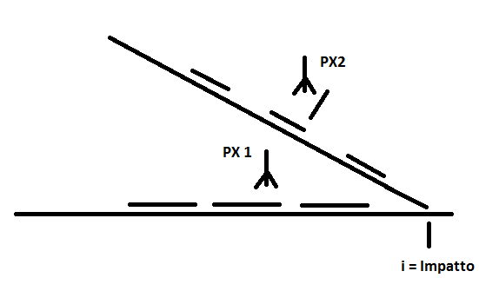

Dati:

Velocità nom. motore slave: 3000 rpm

Encoder motore slave: 4096 imp/giro

1 giro motore: 25mm finali (ratio 218,45333330)

Lunghezza Busta (slave): 150 mm + 60 mm spazio

Lunghezza Astuccio (master): 270 mm + 30 mm spazio

Velocità massima Master: 60mt/min (12000 pz/h)

Velocità Slave in EGB: 2400 rpm (12000 pz/h)

Acc-dec minima slave: 30 ms – 30 mm

Circonferenza ruota master: 200 mm

Distanza FTC Slave – Punto impatto: 300 mm (si può spostare)

Distanza FTC Master – Punto impatto: 1000 mm (si può spostare)

Distanza Quota StandBy – punto Impatto: tra 100 mm (spazio necessario per acc + recupero EGB) e distanza minima tra buste (ripartenza) >>250mm

Spazio tra buste minimo: tra 100 mm (spazio necessario per acc + recupero EGB)

Cycle Time Pos0 massimo: 0.5ms

* Memorizzo distanza tra fronti Astucci su PX1
* Memorizzo distanza tra fronti Buste su PX2

1. Homing Slave fino ad impegno PX2 da Busta + posizionamento fino a ‘Quota di StandBy’

La distanza tra ‘Quota di StandBy’ ed ‘i’ deve garantire l’acc e il recupero dell’EGB

1. Quando la 1^ busta raggiunge la ‘Quota di aggancio EGB’, lo Slave Aggancia e recupera garantendo il sincronismo al punto di impatto ‘i’.
2. Proseguo con EGB fino a sgombero busta (Quota FP fino ‘Lunghezza Busta’) dopodichè interviene rifasamento calcolato da: Interasse Slave – Interasse Master.
3. Valuto quota di rifasamento prima di proporla al profilo:

* Se compresa tra ‘Quota Sgancio Albero’ e ‘Quota Max Recupero ‘ invio quota al profilo

con rampe impostate e velocità paritetica all’EGB.

* Se minore di ‘Quota Sgancio Albero’ significa che il Master non sta asservendo Astucci, quindi sgancio EGB con posizionamento Busta a Pos.Iniziale.
* Se maggiore ‘Quota max Recupero’ significa che lo Slave non sta asservendo buste, quindi sgancio EGB con rampa di dec. ed arresto Master. Necessita Homing.

Note:

* Se Distanza FTC Master è troppo elevata, si vede che il puntatore UsrMst_Enc%[x] non segue PzInM%: aumentare i moduli o avvicinare la Ftc al punto di Accoppiamento
* Se Distanza FTC Master è troppo bassa, si vede che il DistFpMstCn[x] successivo al PzOutM% rimane a 0 al cambio di PzOutM%.
* Se la Quota di StandBy è troppo lontana e quindi allo sgancio in pos. Punto ad un usrSlv_Enc ancora non generato, l’effetto è che il master non incrementerà mai PzOutM%.

Avviamento:

* Verifica Rapporto Master: Segnare rif. Su tappeto, azzerare Mst_Enc%, avanti per x mm, verificare che misura coincide.
* Verifica che l’encoder Master sia lineare, che non ci siano buchi guardando ad oscilloscopio Delta_Mst%
* …

***JOG***

*#18.14 1 = Modalità JOG*

*#20.01 Veloctà Jog in Rpm da 1-3000 rpm*

*#20.02 Accelerazione - Decellerazione Jog in millisecondi 20-1000ms / mm*

*#18.33 1 = Jog Avanti*

*#18.34 1 = Jog Indietro*

***Posizionamento***

*#18.14 3 = Modalità Posizionatore Relativo*

*#20.05 Veloctà Posizionatore in Rpm da 1-3000 rpm*

*#20.06 Accelerazione - Decellerazione Posizionatore in millisecondi 20-1000ms / mm*

*#20.07 Quota di incremento Posizionatore (in decimi di millimetri)*

*#18.41 1 = Run Posizionamento*